« Ese muerto es mío » -EL Americano Ilustrado
El Americano Ilustrado, œuvre de Jose Ignacio Cabrujas dirigé par Hector Manrique nous fait rire et en même temps réfléchir sur notre propre réalité: comment nous-mêmes nous tuons nos espoirs, ambitions et augmentons nos limitations.

Surprise inattendue
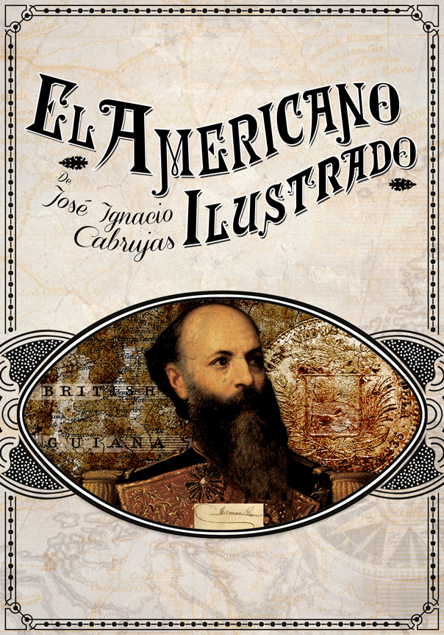
« Ecrire pour changer le monde » est notre sujet en Littérature et société. Lorsqu'on parle d'écrire, on pense à des analyses constantes de textes littéraires, pas très excitantes, selon certains. Néanmoins, juste après avoir introduit le thème principal, on annonce que le théâtre est un sujet important de cette rubrique. Quelle est
Affiche
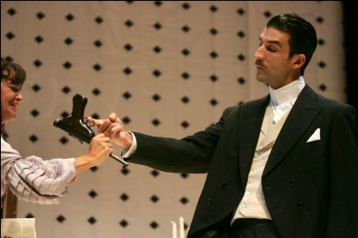
notre émotion quand dès la première classe, on convient pour le vendredi 19 septembre, d’aller voir El Americano Ilustrado, une représentation théâtrale actuelle. L'œuvre se présente au Trasnocho Cultural à las Mercedes.
Aristides Lander, le politicien

Vie quotidienne
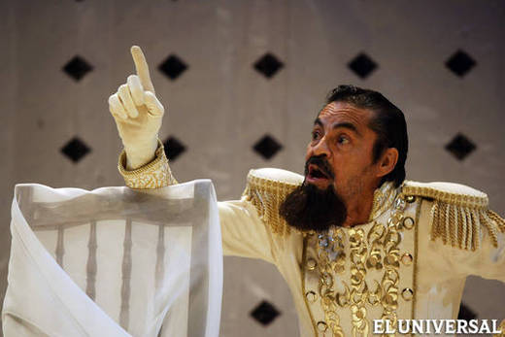
Avec des dialogues semi-actuels, semi de l'époque et une interprétation très fraiche et réussite, on nous mène du tragique au comique à travers la vie de la famille Lander au XIXe siècle sous le gouvernement de Guzman Blanco, El Americano Ilustrado. Deux frères, un dirigeant politique qui n'a rien à voir avec les idéaux du gouvernement contemporain et un autre, curé, qui n'a rien de spirituel. Les deux cherchent la joie dans une ambiance tendue politiquement et intellectuellement quasi inexistante. Le premier est promu ministre des relations extérieures et l'autre, évêque. Cependant une dette externe du pays extrêmement importante rend son rêve, un chaos. D’autre part, l’évêque vit une passion et un amour ardent en cachette et qu’il n’a jamais osé exprimer. Cet amour est éprouvé pour la femme de son frère. Leurs idéaux sont difficiles à accomplir et leur conscience n'est pas calme dans leur situation. Tout ce qui parait s'améliorer devient une tragédie.
Guzmán Blanco, président du Venezuela
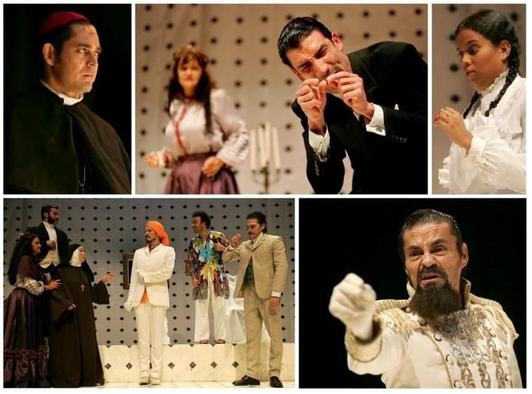
Plusieurs scènes de l’œuvre

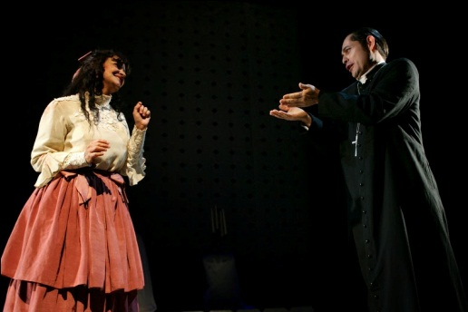
Seconde fois sur scène
Le groupe théâtral, Grupo Actoral 80, représente pour une deuxième fois cette réalité socio-politique du Venezuela à la fin du XIXe siècle. En l'an 2000, elle se présente avec une troupe différente et un public plus vierge politiquement. Actuellement, il a plus de reconnaissance avec le texte et les situations des personnages. Le public est fortement engagé politiquement au Venezuela, la politique est une affaire de tous les jours, toutes les heures, et partout. Même s'il s’agit d'une comédie, l’identification du public est telle que les rires sont toujours présents mais le message de l'histoire ne perd pas de son importance.
La torture d’Anselmo, l’ évêque
Réalité
La politique vénézuélienne a des caractéristiques particulières qui se répètent quels que soient les partis: l'admiration du président, un peuple qui croit tout .... C'est le cas actuellement et compte-tenu de la forte division politique du pays, tout le monde se reconnait d’une part ou de l’autre dans l’œuvre. Néanmoins cette pièce montre aussi une société qui refuse le progrès, des fois, on croirait même qu’il s’agit d’une décadence.
« Le théâtre doit essayer d'améliorer la société et je crois qu'une façon de te faire améliorer est de mettre un miroir avec tes propres limitations. » - Hector Manrique, directeur de l’œuvre.
Une œuvre complètement recommandée pour passer un bon moment et écrite pour changer le monde.
Madeleine Facendo 2nde B 16 octobre 2014

